首页

文章标题
作者姓名

【摘 要】摘要使用仿宋五号字体，一般不超过300字。摘要不应含有注释和评论，应具有独立性和自含性，即读者不阅读全文，就能获得必要的信息，可以独立使用。摘要的内容应包含与文章同等量的主要信息，一般应说明研究目的、方法、结果和最终结论等，其中重点是结果和结论。如无必要，摘要中不用图、表、化学结构式、非公知公用的符号和术语。
【关键词】关键词使用仿宋五号字，一般在3~8个之间，用分号隔开。

一、一级标题
（一）二级标题
1.三级标题
（1）四级标题
中文均为宋体五号字，数字、英文均为Times New Roman五号字。全文均为1.5倍行距。
下列所述不应用于所有文章，因文章类型不同有所差异。
引言
简要说明研究的目的、范围、相关领域的前人工作和知识空白、理论基础和分析、研究设想、研究方法和实验设计、预期结果和意义等。应言简意赅，不与摘要雷同。一般教科书已有的知识，在引言中不必赘述。如文章篇幅较短，可只用简单文字起引言的作用。
正文
正文是文章的核心部分，占主要篇幅。不同文章差异很大，因此对正文没有统一规定，但都应实事求是，客观真切，准确完备，合乎逻辑，层次分明，简练可读。
结论
结论应当是最终的、总体的结论，不是正文中各段的小结的简单重复。结论应当准确、完整、明确、精练。如不可能导出应有的结论，也可以没有结论而进行必要的讨论。可以在结论或讨论中提出建议、研究设想、仪器设备改进意见、尚待解决的问题等。
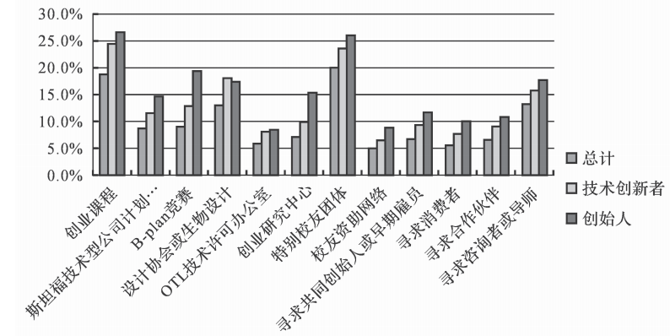
图
图1 创新者和企业家所使用的斯坦福项目和资源
力求内容与形式统一清晰，风格、体例一致，布局合理、大小适当、色调准确。详细规范参见CY/T 171—2019 学术出版规范插图。
表
表1 院校研究大数据的分类
按照数据来源分类 | 按照数据内容分类 | 按照数据用途分类 | 按照数据特征分类
- 大学运行数据  - 调查研究数据  - 学生适性化  - 学习数据  - 社交媒体数据 | - 学生数据  - 教学数据  - 财务预算数据  - 人事数据  - 科研数据  - 服务活动数据  - 设施设备数据  - 校友数据 | - 运行管理数据  - 行为跟踪研究数据  - 校园经历个体感知数据  - “标杆”参照数据 | - 结构化数据  - 非结构化数据
尽量使用Word自带的插入表格，详细规范参见CY/T 170—2019学术出版规范表格。
注释
应在当页页脚说明，例：在2011年举行的斯坦福创新创业调查中发现，大约25%的技术创新者和创始人，60%的快速创业者在斯坦福参加了创业课程。
参考文献
请尽量使用第一手资料。
关于参考文献序号的位置，《学术论文参考文献序号标注与标点符号的位置关系研究》（《出版与印刷》2018年第1期78-83页）给出了比较全面的梳理，摘编如下。
全句引用时，参考文献序号应置于双引号外，如：
鲁迅先生说：“世上本没有路，走的人多了也便成了路。”^{[8]}
半句引用时，应根据原创部分所表达的句意以及引用他人部分在整个句子中的作用来决定如何标注参考文献序号。如果原创部分并无什么意义，只是用来引导后半句的引用部分，则参考文献序号可以标注在双引号之后；如果原创部分也表达了重要思想内容，则参考文献序号就应标注在句末点号之前，而句末点号应位于双引号之后。但如果所引用的内容以冒号引出，则参考文献序号应标注在双引号之后。如：
在古代，学诗、知礼可谓是人生之大事，所以孔子才教导他的儿子说：“不学诗，无以言。”^{[9]}【《北京大学学报》（哲学社会科学版）2017年第3期第11页】
非独立引用时，参考文献序号应置于双引号外，句末点号内。如：
曹大良等认为，学术论文是“对某科学领域中的问题进行研究之后，表述科研成果、进行学术交流的文章” ^{[10]}。（《编辑之友》2017年第3期第65页）
间接引用时，参考文献序号标注在句末点号之后即可。如：
图书出版重在选题策划，选题策划的价值体现在市场效益最大化。^{[11]}
复合引用情况下，应清楚标出所引用的每一个参考文献，参考文献序号应紧跟所引内容，并置于标点符号之前，表意更清晰。
到清末民初，上流社会群体对鱼翅等海鲜珍品大肆追求：它是家祭用品^{[49]}，亦为嫁娶婚宴所珍^{[50]}，更为婆会（指妇女相聚吃茶）所重^{[51]}。【《厦门大学学报》（哲学社会科学版）2017年第2期第88页）】

参考文献
[1] TUFTE E. Beautiful Evidence[M]. Florida: Graphic Press LLC, 2006：108.
[2] 魏江，杨洋，邬爱其，等.数字战略[M].杭州：浙江大学出版社，2022：8.
WEI Jiang, YANG Yang, WU Aiqi, et al. Digital Strategy[M]. Hangzhou: Zhejiang University Press, 2022: 8 (in Chinese).
[3] 潘云鹤.新时代高等工程教育的范式变革与未来展望[J].科教发展研究，2021，1（1）：
16.
PAN Yunhe. Engineering’s Paradigm Shift and Future Prospects of Higher Education in the New Era[J]. Journal of Science, Technology and Education Studies, 2021, 1(1): 16 (in Chinese).
[4] 潘云鹤.人类世界正由两元空间变成三元空间[N].中国信息化周报，2019-11-11（7）.
PAN Yunhe. The Human World is Changing from a Two-Dimensional Space to a Three-Dimensional Space[N]. China Information Technology Weekly, 2019-11-11(7) (in Chinese).
[5] 新华网.习近平在清华大学考察时强调 坚持中国特色世界一流大学建设目标方向 为服务国家富强民族复兴人民幸福贡献力量[EB/OL].（2021-04-19）[2021-10-27]. http://www.xinhuanet.com/2021-04/19/c_1127348921.htm.
Xinhuanet.com. During His Visit to Tsinghua University, XI Jinping Stressed the Objective and Direction of Building World-Class Universities with Chinese Characteristics to Serve National Prosperity and Revival as well as People’s Well-Being[EB/OL]. (2021-04-19) [2021-10-27]. http://www.xinhuanet.com/2021-04/19/c_1127348921.htm (in Chinese).
[6] 杨卫，常若菲.开放式工程教育[C]//张炜.科教发展评论.杭州：浙江大学出版社，2021：7.
YANG Wei, CHANG Ruofei. Open Engineering Education[C]// ZHANG Wei. Review on Science, Technology & Education Development. Hangzhou: Zhejiang University Press, 2021: 7 (in Chinese).
[7] 胡志坚.世界科学、技术、工业革命趋势分析[R]//中国科学院.2019高技术发展报告.北京：科学出版社，2020：56.
HU Zhijian. Analysis of World Trends in Science, Technology and Industrial Revolutions[R]// Chinese Academy of Sciences. 2019 High Technology Development Report. Beijing: Science Press, 2020: 56 (in Chinese).

English Language Title
Author(s)’ name(s)
（Authors’ affiliations）
Abstract: An abstract serves as a concise and precise summary of the paper’s content without notes or comments. It should be independent and self-contained, so that the reader can obtain necessary information without reading the full text. An abstract is a short, complete article that can be used independently, can be cited, and can be used for process promotion for the reader to determine if it is necessary to read the full article. The content should generally state the purpose, methods, results and conclusions of the research work, including theoretical significance or practical value, etc. The focus is on the results and conclusions. The length of an abstract is usually 250~300 words long, and if not necessary, the abstract does not include figures, tables, chemical structure formulae, or symbols terms not commonly known.
Keywords: Entrepreneurship Education; Big Data; Talent Training

技术创新者是指那些发明专利、新产品、新生产过程和新商业模式的校友们。

